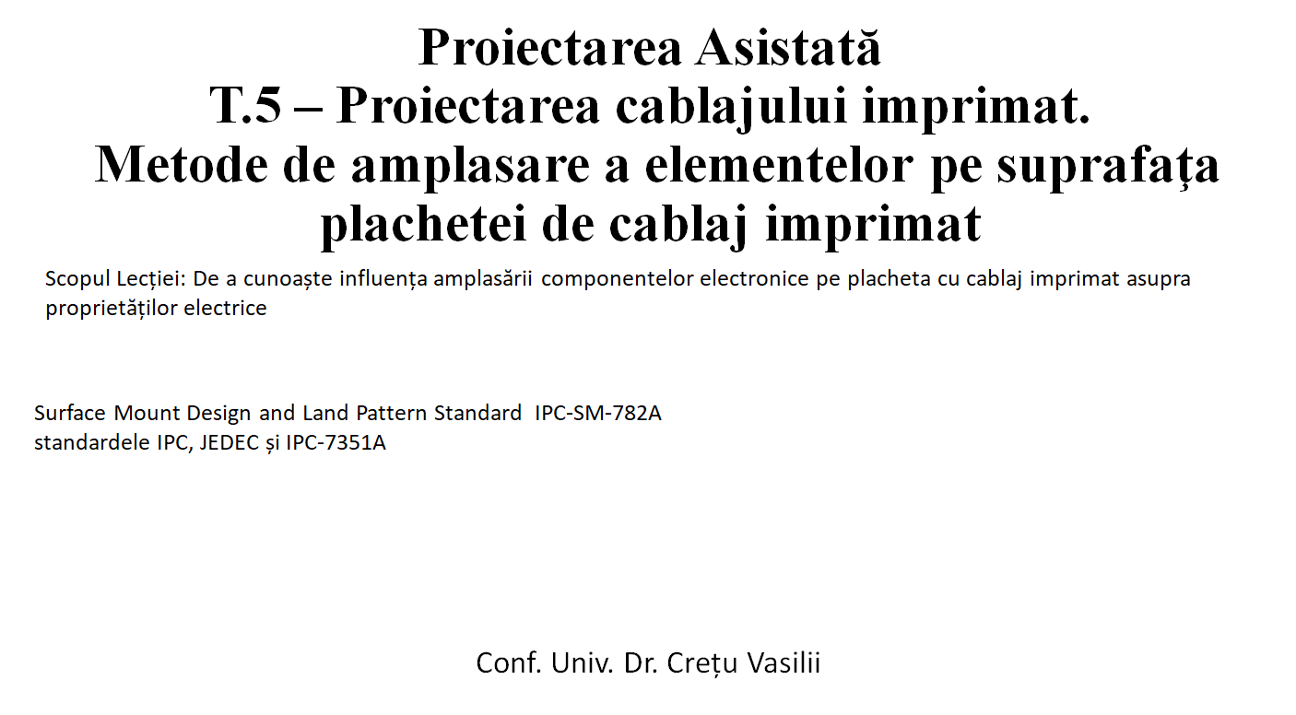

Расположение компонентов, а также в значительной степени трассировка проводников представлены в стандартах IPC. В этих стандартах изложен ряд рекомендаций по расположению и трассировке, но они могут быть нарушены с момента, когда можно объяснить причину нарушения.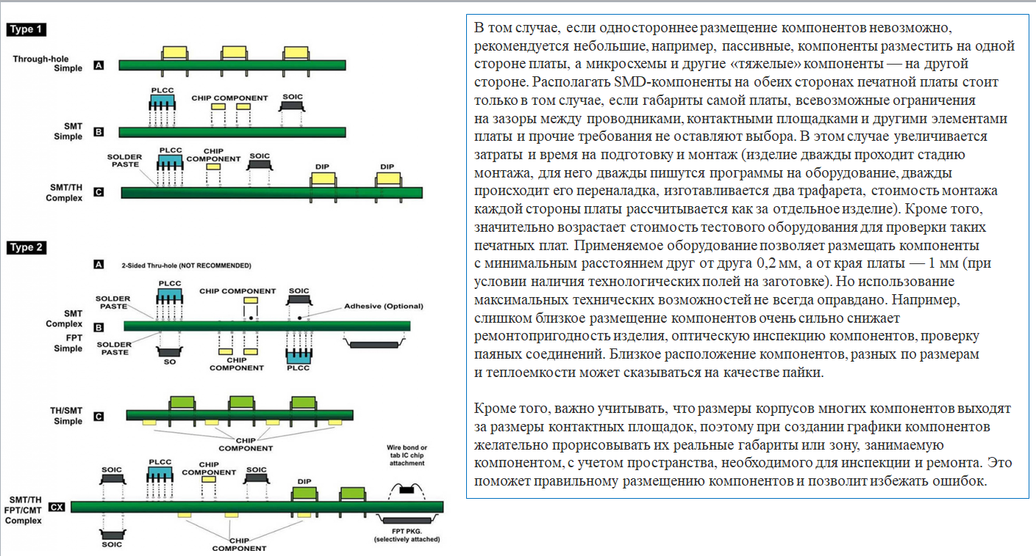

1 рекомендуется ставить компоненты только с одной стороны

В случае крайней необходимости допускается размещение определенного типа компонентов на противоположной стороне (пассивные компоненты или Резисторы или SMD). Не рекомендуется размещать с двух сторон платы компонентов разного типа. Современные технологии позволяют размещать компоненты на минимальном расстоянии 0,2 мм друг от друга и 1 мм от края. но для разных типов компонентов даны рекомендации по расстоянию.

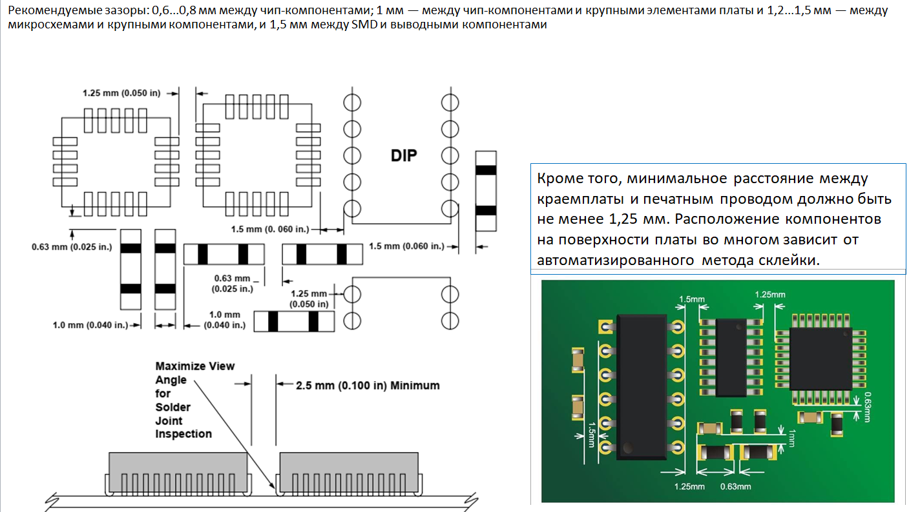

В соответствии со стандартами IPC приведены минимальные рекомендуемые расстояния между компонентами.

Это НЕ понятие максимальных рекомендуемых расстояний. Минимальные рекомендуемые расстояния указаны производителями, но в значительной степени копируют размеры, предлагаемые стандартами. Расположение компонентов очень сильно зависит от способа паики.

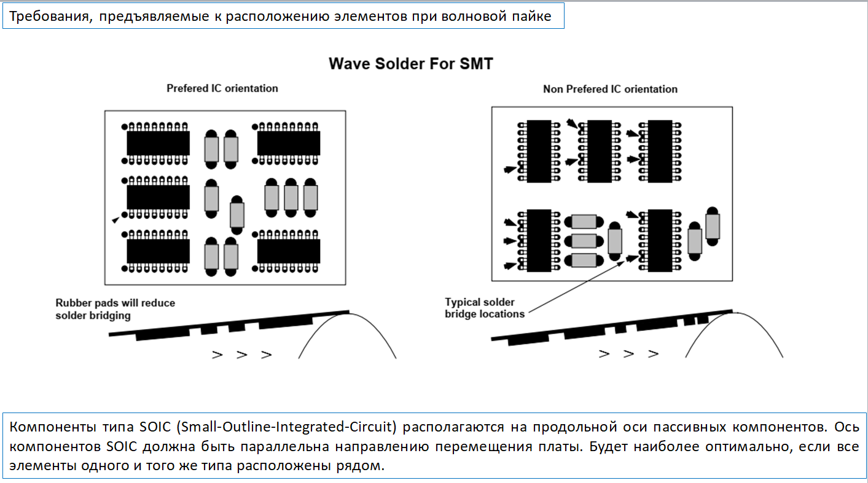

Требования к размещению компонентов во многом зависят от автоматизированного способа пайки, требования к способу пайки оловянной волной. Расположение компонентов типа SOIC (с пайкой на поверхности) осуществляется по ходу движения волны олова.

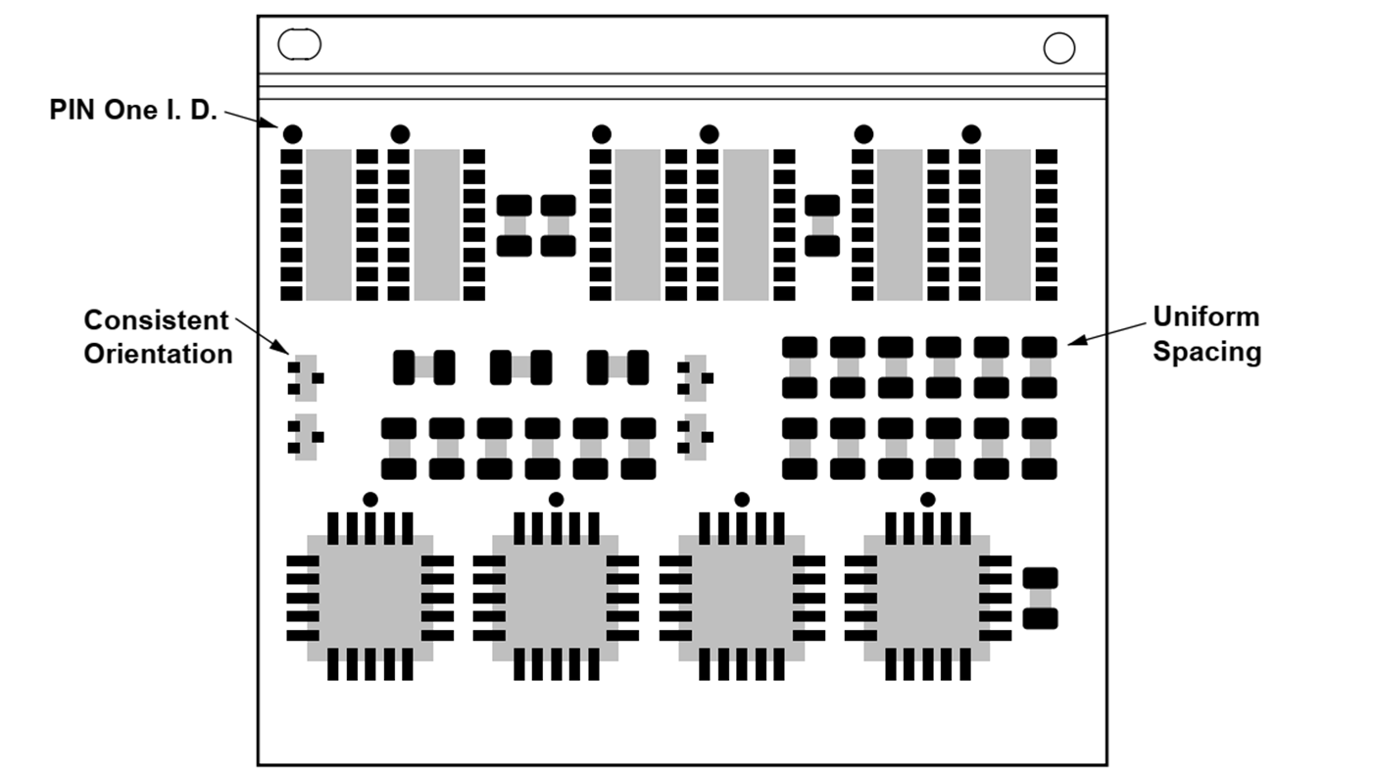

В идеале размещение компонентов одного типа должно быть в той же локаций, прилегающем к продольной оси в том же направлении.

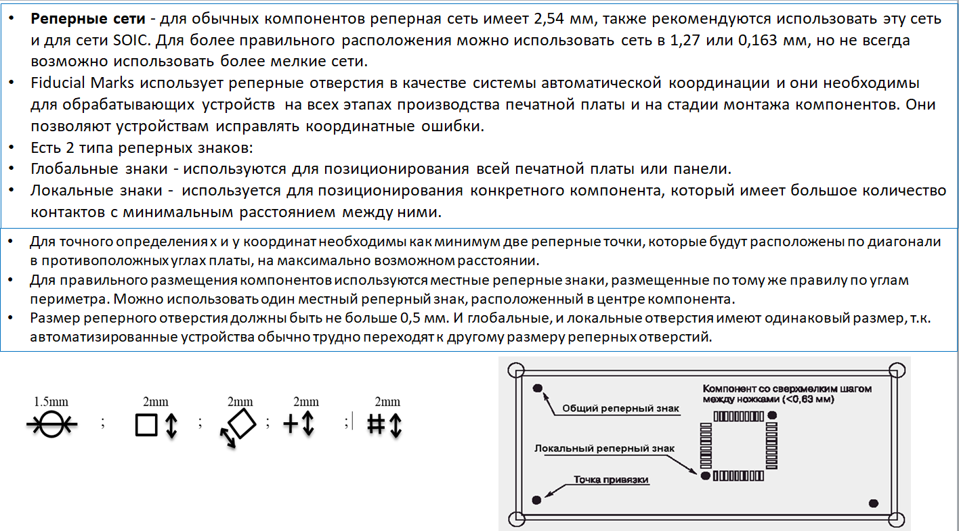

Реперная сетка (grid AD) используется для позиционирования компонентов на поверхности платы.

Представляет собой воображаемую сеть (не нарисованную на плате). Реперные знаки, частным случаем которых являются отверстия (из-за простоты устройств обработки чаще используются отверстия). Они необходимы для позиционирования устройств автоматической обработки (особенно для автоматической сборки). Глобальные знаки для позиционирования плат или панелей плат. Локальные знаки для размещения компонентов с высокой плотности ножек. Знаки или отверстия располагаются по диагонали друг к другу на максимальном расстоянии. Для правильного позиционирования требуется не менее двух ориентиров. Глобальные и локальные отверстия имеют одинаковый размер из-за сложности смены сверла.

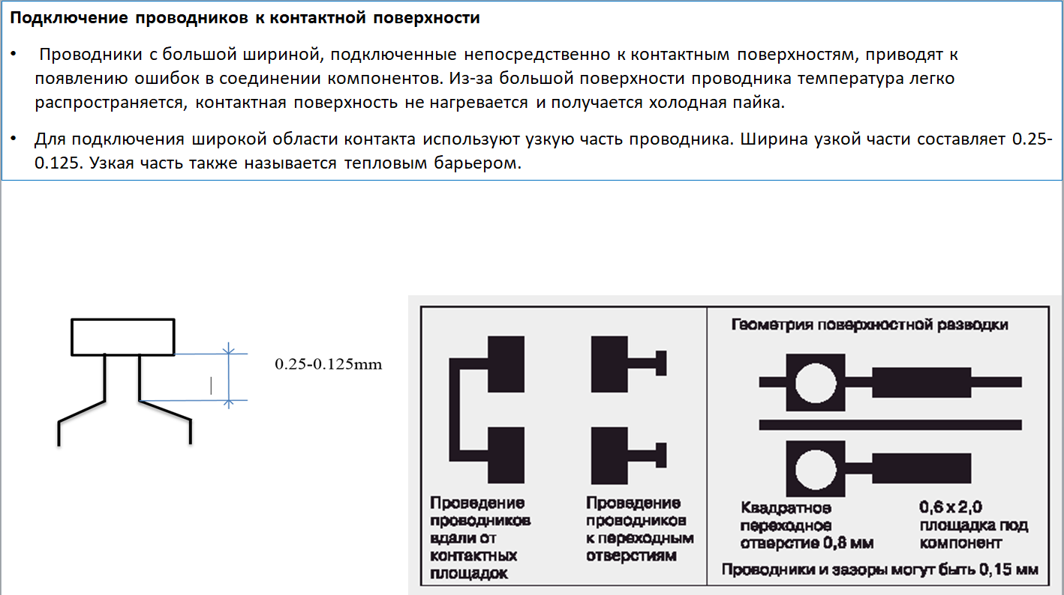

Если ширина проводника превышает 80 % ширины контактной поверхности между проводником и контактной поверхностью, ставится так называемый тепловой барьер, представляющий собой сужение в проводнике.

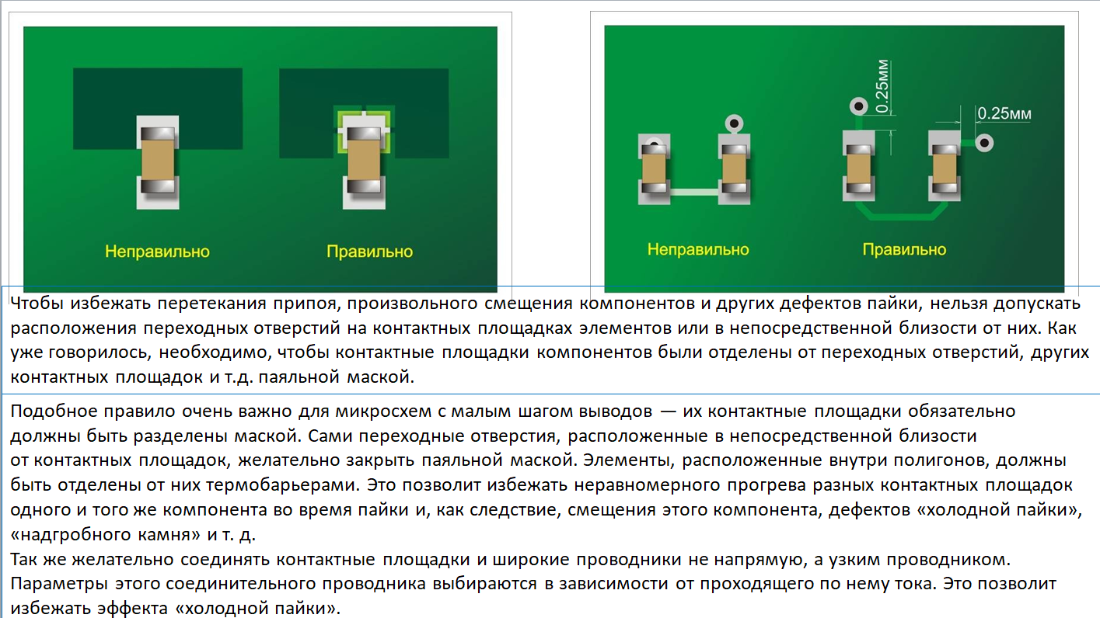

Во избежание ошибок и брака при автоматической пайки необходимо ознакомиться с правилами формирования маски селективной пайки. Технологическая документация завода во многом повторяет стандарты, рекомендованные IEEE. При необходимости стандарты можно игнорировать, только если позволяет технология. И имеется конкретный смысл в пренебрежении стандартом.

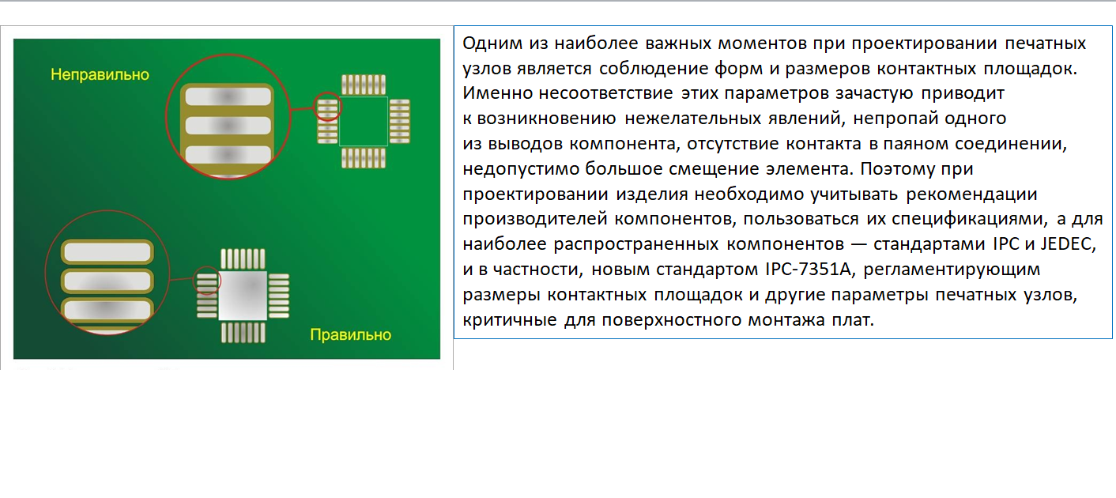

Важным моментом в реализации селективной маски являются микросхемы с большой плотностью контактных поверхностей (расстояние между поверхностями 0,63 мм) селективную маску рекомендуется размещать между контактными поверхностями.

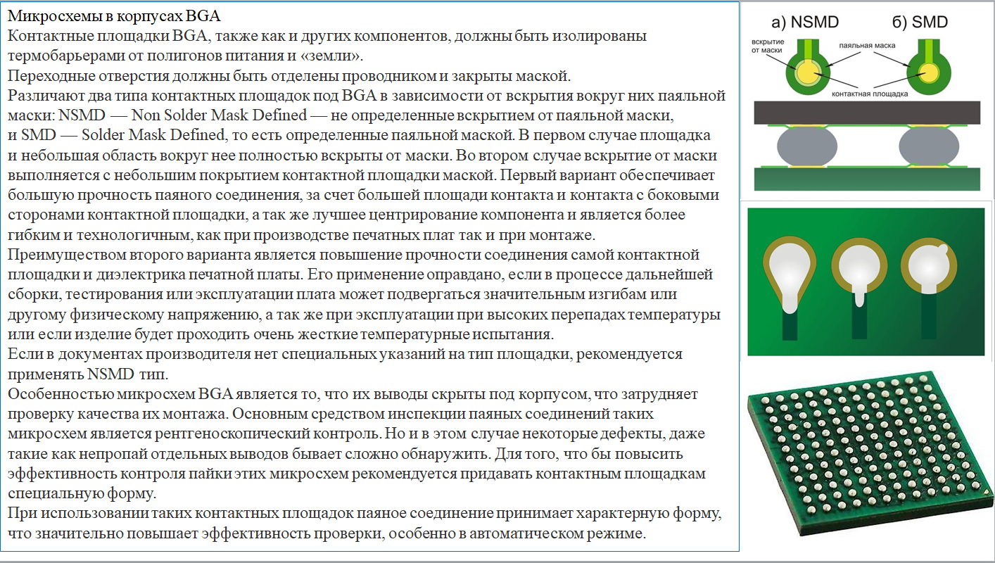

В микросхемах BGA-капсул для правильной пайки используются два типа припойных масок NSMD и SMD. Обычно NSMD, как имеющие лучшие качества электрического соединения.

SMD имеет высокие физические свойства (где плата будет подвергаться физическим или термическим шоковым воздействованнием)

Контроль качества соединения осуществляется рентгеновскими лучами форма контактной поверхности упрощает рентгенологический контроль

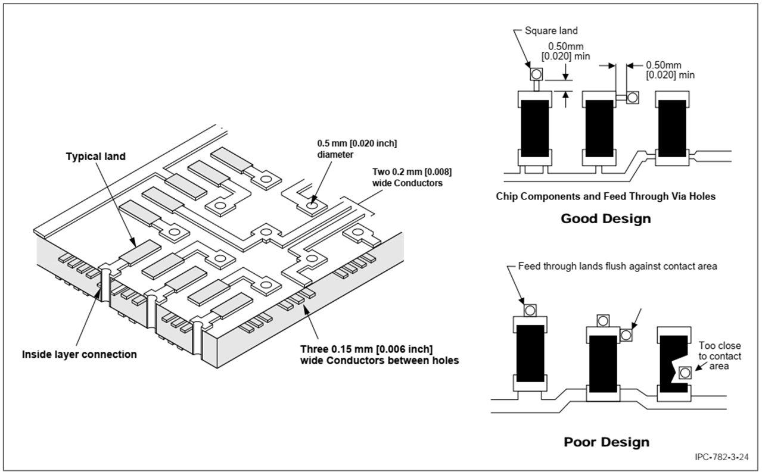

При формировании изображения печатных проводников необходимо учитывать несколько моментов.

1. не рекомендуется (не допускается) размещать в непосредственной близости от переходных отверстий (VIA) проводников, контактных поверхностей или контактных отверстий рекомендуется формировать соединение через термобарьер

2. не допускается размещение проходных отверстий под комплектующими

3. Не допускается перекрытие всех или части проводников и контактных отверстий или контактных поверхностей.

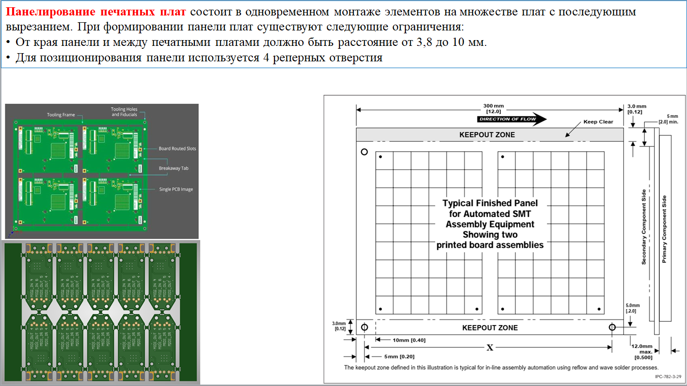

Панелирование плат заключается в выполнении технологических операций сразу на нескольких платах.

Для этого пластинки производится на поверхность стеклотекстолита, не вырезая из подложки.

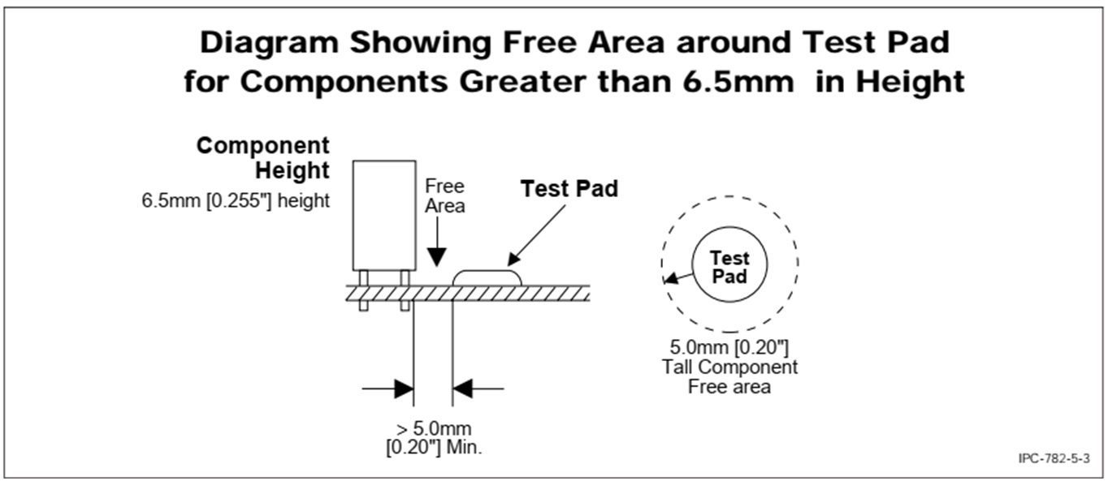

Тестовая поверхность или контакт представляет собой контакт, не соединенный с каким-либо обычным компонентом, производится там, где необходима автоматическая проверка, требуется свободная поверхность вокруг него не менее 5 мм.

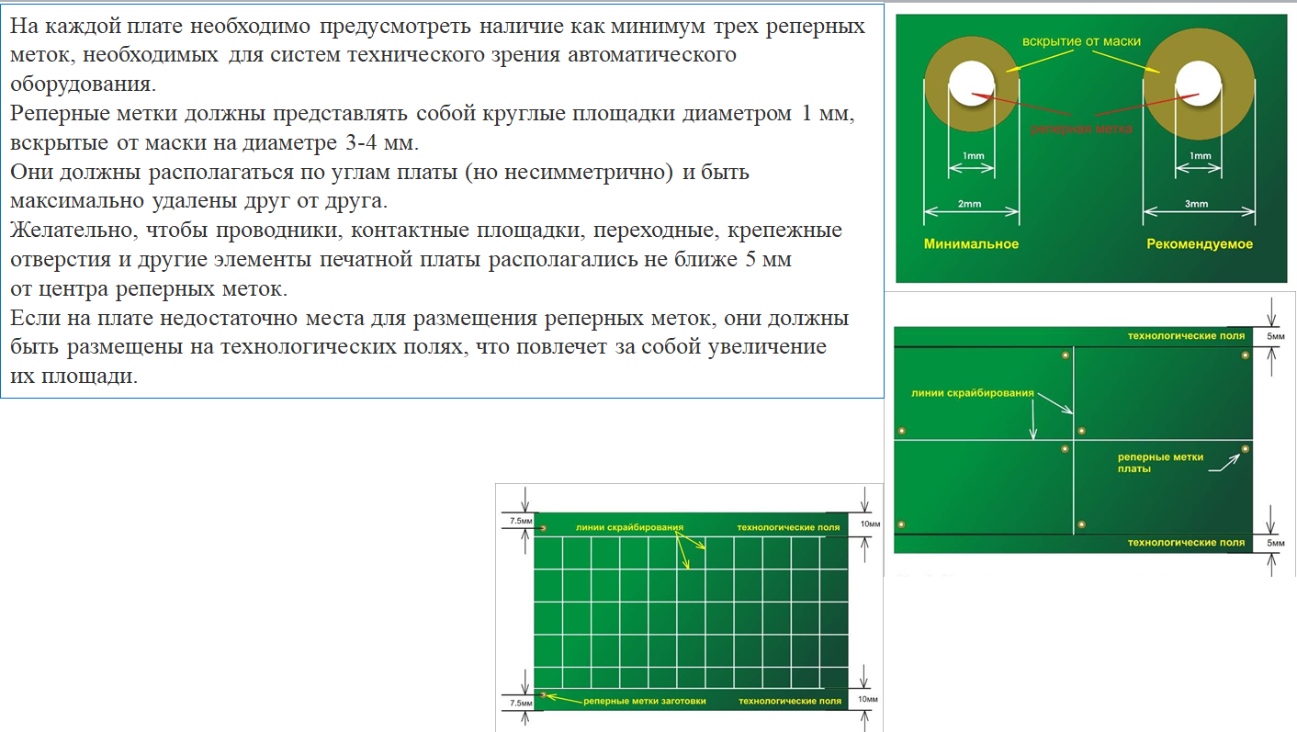

Панель плат

Реперные отверстия

делается примерно по тем же правилам, что и на платах

1. размещаются в углах как можно дальше друг от друга

2. используется не менее 3 реперных отверстий

3. Свободно не менее 5 мм (проводников компонентов) вокруг реперного отверстия

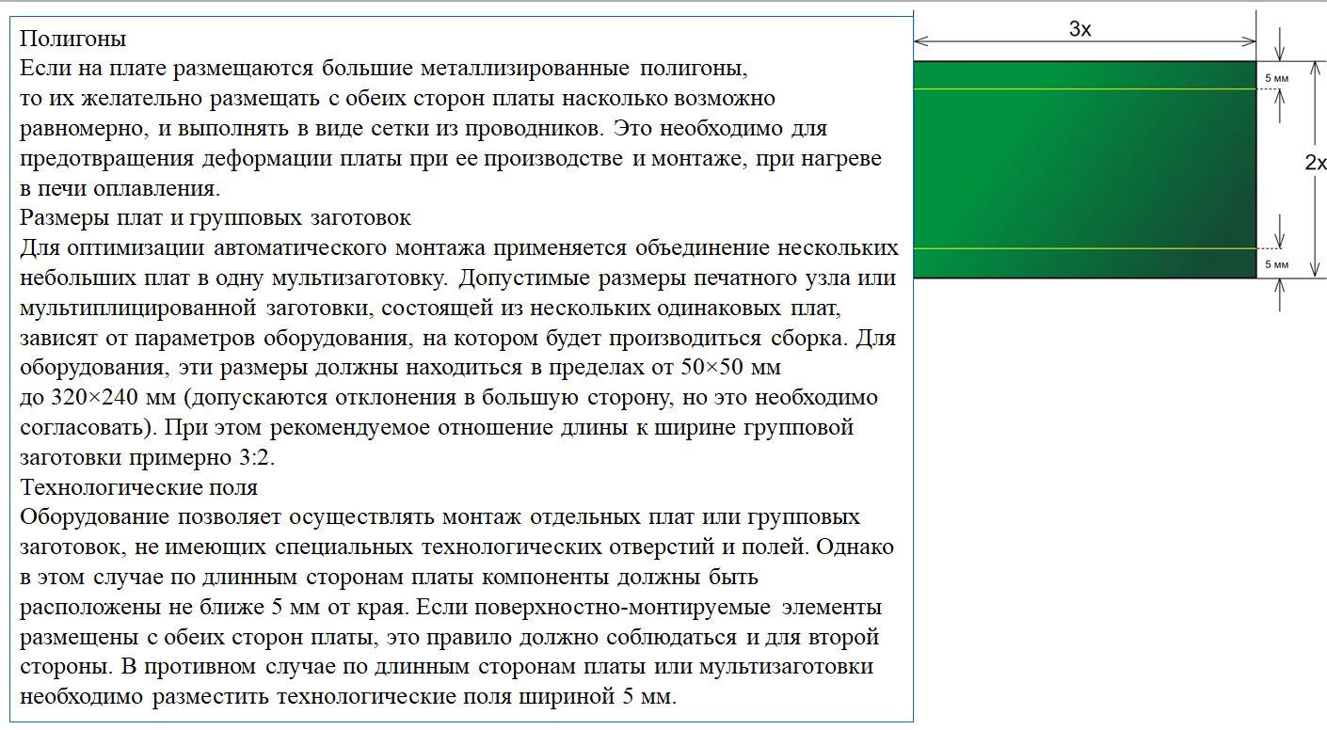

панель плат

1. Медные многоугольники должны иметь симметричную поверхность с обеих сторон панели, чтобы панель не деформировалась при термообработке.

2. размер панели рекомендуется выдерживать по правилам плат, поэтому оптимальна панель со сторонами 2х3 условных единиц.

3. даже если оборудование позволяет и технология позволяет оставляется 5 мм незанятой технологического поля

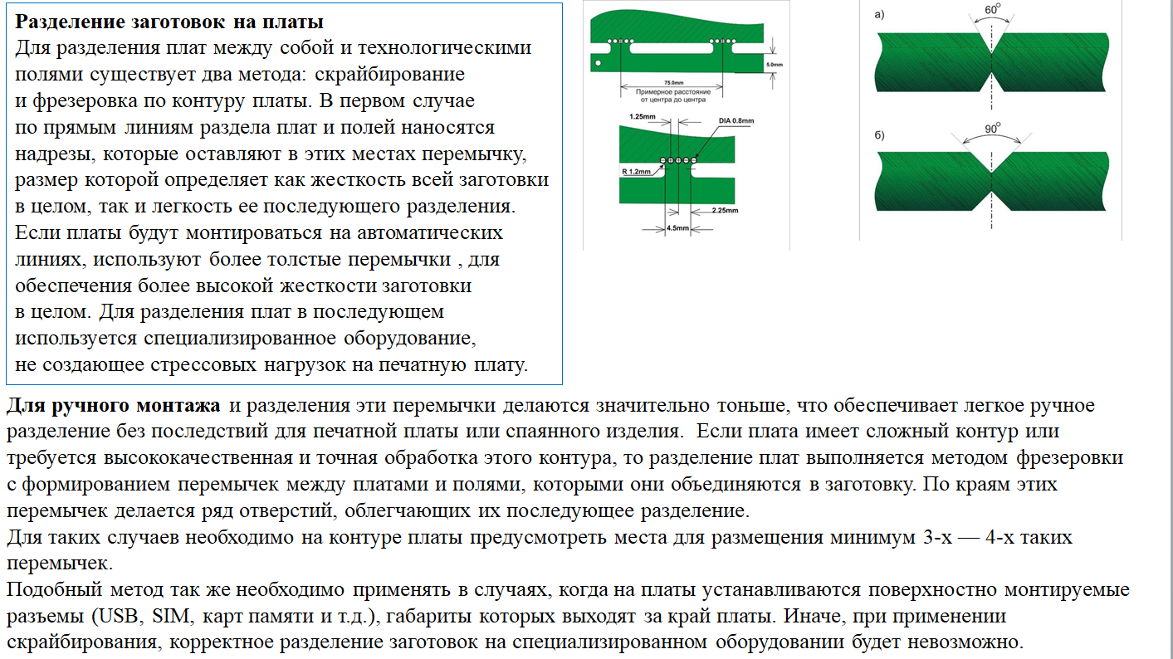

вырезание вставки из панели может производиться вручную или фрезерованием

если вручную, то перемычки (полутехнологические отверстия в местах предполагаемого реза) делаются под углом 90 градусов, что облегчает ручную резку

при автоматическом фрезеровании перемычки выполнены под углом 60 градусов, что способствует жесткости вставки при обработке.